M.A.D.ギャラリーにてキネティックアーティスト
ペドロ・サンチェス・デ・モヴランによる展示会「フォワード・モーション」を開催

M.A.D.ギャラリーではこの度、米国人アーティスト、ペドロ・サンチェス・デ・モヴランが手掛けた7つの素晴らしいキネティックアート作品コレクション「フォワード・モーション」をご紹介いたします。デ・モヴランは、エレガントなフォルムと精密なエンジニアリングを見事に融合し、見る者の目の前で絶え間なく姿を変え続ける魅力的な彫刻作品を制作しています。

「彫刻は私にとって、言葉では表現できない感覚や感性を伝えられる最良の手段です。バランス、動き、色、フォルムを組み合わせることで、さまざまな表現の扉を開くことができるのです」と、デ・モヴランは説明しています。

この「フォワード・モーション」展では、M.A.D.ギャラリーにてキネティックな夢の世界を体験していただけます。完璧に仕上げられた作品は、それぞれが他にはない息吹を感じさせます。そよ風が吹いたり、そっと触れることによって、回転したり旋回したり、あるいは自由に動いたりと、うっとりするような動きを見せてくれるのです。

制作プロセス

アーティスト一家に生まれたデ・モヴランにとって、クリエイティビティは血筋のようなもの。「幼い頃から、ものを作ったり、直したり、仕組みを探るのが好きでした。この3つの楽しみが、その後もずっと私の中に残っていたのです」と、デ・モヴランは話します。「モノの均衡を探る楽しさに初めて触れたのは、岩の上に1本の棒を置いてバランスを取ろうとしていたときでした。棒をシーソーのように、ゆっくりと上ったり下がったりさせていて、その動きにすっかり魅了されてしまったんです」。この時に受けた感動は、現在の制作活動に反映されています。彼は音楽や自然、そして力学や機械にまつわるあらゆるものへの情熱を生かしつつ、フォワード・モーション（前進運動）を軸とした作品づくりを続けているのです。

マサチューセッツ州の自宅近くにあるデ・モヴランのアトリエは、さまざまな工具や機械、コンピューター、大きな研磨台が所狭しと置かれ、機械工場か木工所のような雰囲気が漂う場所。熟練の職人でもあるデ・モヴランは、ステンレススティールや、航空宇宙産業でも使われる高品質なアルミニウムを使用し、自らの手の延長のように工作機械を使いこなしながら、たった1人でダイナミックなキネティックアート作品を制作しています。

完成するまでに要する時間は作品によって異なりますが、構想から完成までには数日から6か月かかります。最も重要なステップは作品を組み立てるプロセスで、最も長い時間がかかります。意図した通りのパフォーマンスを実現するため、各パーツは緻密に成形され、規則的でスムーズな振り子運動が続くように真鍮の重りを使って重さを調整し、バランスを取ります。「驚くほど優雅に、羽根のように軽やかに動くけれども、同時に頑丈で耐久性に優れた彫刻でなければならない。作品づくりで一番難しいのはそこですね」。振り子と脱進機を使用した一部の作品を除き、デ・モヴランの作品の多くは高精度なベアリングにシンプルな回転軸を取り付けたつくりとなっています。

「フォワード・モーション」

今回ご紹介する7つの作品はどれも、静止した状態であっても、ありふれた空間に魅惑的なアクセントをもたらします。これらの作品は、そよ風や手で触れることによって動き始め、さまざまなシェイプがまるで踊っているかのように回転したり旋回して、永遠に続く音楽を奏でます。作品だけが聞くことのできる無音の音楽に合わせて、詩のようにロマンチックな構造がワルツを踊り、優雅に揺れ動くのです。視覚体験をより豊かなものにするため、デ・モヴランは作品に、コントラストカラーや異素材を取り入れています。
『フライング・ダッチマン』は、ジェットコースターに似た動きが特徴。5つの楕円形のパーツが円を描くように動いて回転し、激しい運動で存在感を見せつけます。一瞬でスピードアップしたかと思うと、再び減速して推進力を蓄え、また勢いよく動き出すのです。この作品は、黒色アルマイト処理やニッケルメッキを施したアルミニウムとステンレススティールを使用。高さは35インチ（88.9cm）です。これによく似たスタイルで少しサイズの小さい『ダイヘドラル・グリーン』は、しずく型のエクステンションパーツのついた2本のアームがリズミカルに回転する作品。研磨されたパーツのエッジ部分にはミント色の粉体塗装を施し、明るいアクセントが添えられています。
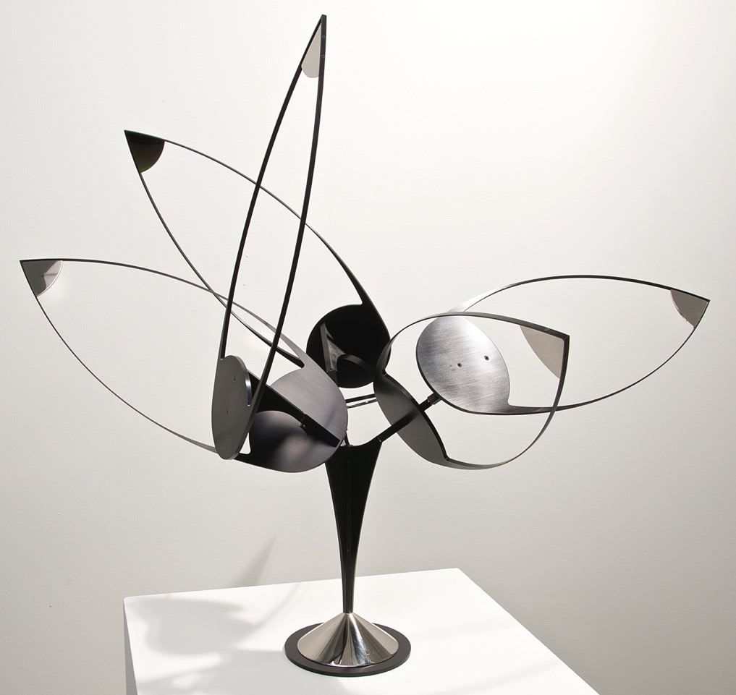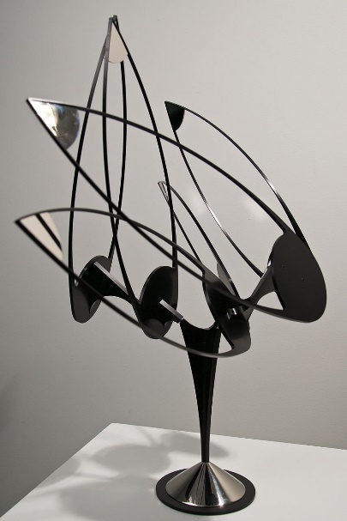
『リュネット』は、デ・モヴランのアートに新たな側面をプラスする作品です。1本の軸に、しずく型の回転パーツがついた6本のアームを巧妙に配置。ダンスの振り付けを思わせる動きにより、華麗なショーを見せてくれます。高さ36インチ（91.4cm）のこのキネティックアート作品は、真鍮、ステンレススティール、艶消しのアルミニウムでつくられたパーツを使用。鮮やかなグリーンの粉体塗装を施したエッジが、作品の動きを際立たせます。次々と現れては姿を変えていく幾何学的なパターンを見ていると、時が経つのを忘れてしまいそうです。
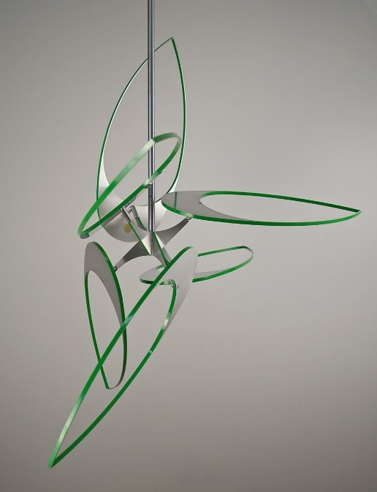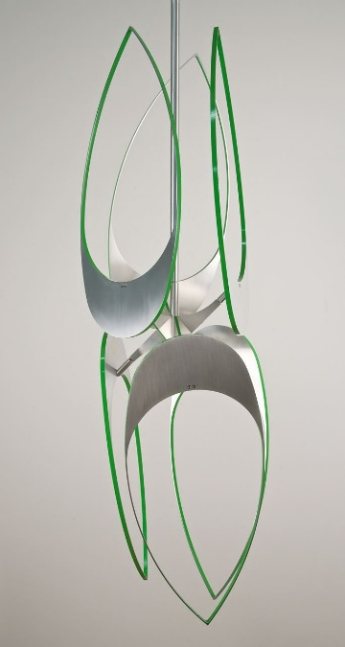
潮の干満を思わせる『ハルシオン』の動きは、万華鏡にインスパイアされたもの。デ・モヴランは、透かし彫りで仕上げた円と三日月のシェイプを先端にあしらったゴールドのアームを4本、枠の中に巧妙に配置。アームがなめらかに動き、漆黒の背景に、絶え間なく変化する造形を描き出します。この作品のスムーズな動きは、電力で駆動しています。『ハルシオン』は、粉体塗装を施したアルミニウム、アクリル塗装したアルミニウム、粉体塗装の真鍮、ステンレススティール、一方向炭素繊維を使用。サイズは縦横それぞれ34インチ（86.4cm）、奥行き5 1/4インチ（13.3cm）となっています。

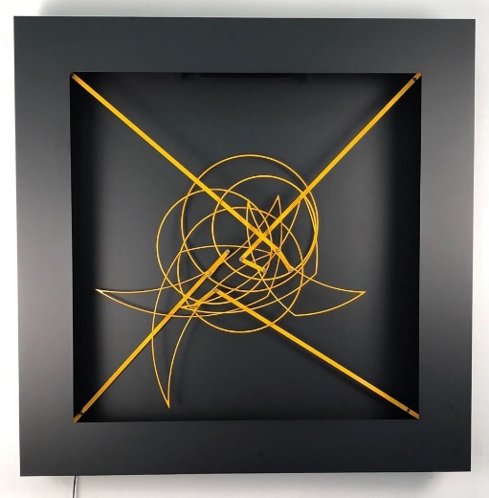

『エフェメリス』は、オープンな構造が生き生きと動く、壁掛けタイプの作品。この作品は円形をしており、サイズは直径16インチ（40.6cm）です。黒の粉体塗装を施した半円形のアルミニウムパーツが今にもぶつかりそうになりながら揺れ動きます。この作品のパーツは美しく軽快なシェイプが特徴で、鮮やかなレッドの発光ジェルシートがアクセントとしてあしらわれています。このジェルシートは本来、照明の色を変えたりフィルターとして使用されるもの。見る者の目の前でゆっくりと消えていく、無限のパターンを生み出します。

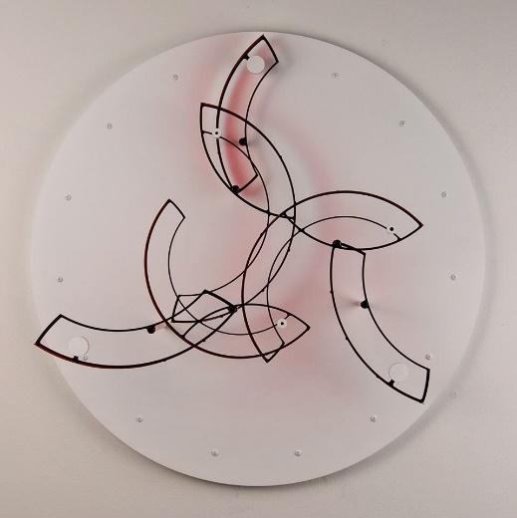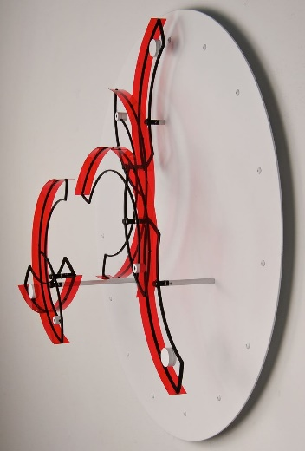

『エクリプス』は、音と動きを通して、キネティックアートのうっとりするような世界へと誘います。振り子時計と同じ仕組みを用いた『エクリプス』は、重りをつけた振り子を動力とし、時を刻む脱進機によって優雅な動きを見せてくれます。クラッチベアリングにより、前方向にのみ進みます。動き始めると、アームは時計の針のように、円を描くように動きます。強い印象を与えるこの作品は、時間を知らせることはありませんが、脱進機のカチカチという音や連続する動きを通じて、時の経過を感じさせてくれます。サイズは、幅30インチ（76cm）、高さ34インチ（86cm）。金箔によるアクセントが印象的で、どんな壁面も美しく彩ります。

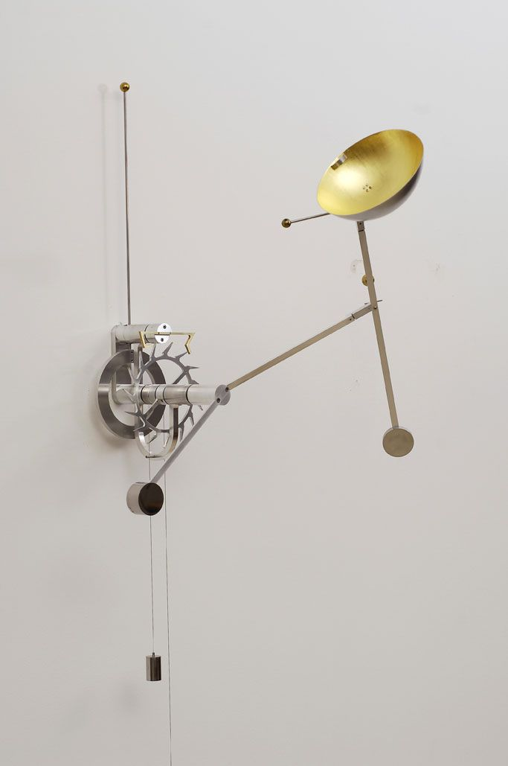

「フォワード・モーション」コレクションの作品はいずれもユニークピースで、それぞれにアーティストの署名が入っています。

アーティストについて

アーティストと建築家の息子として生まれたデ・モヴランは、クリエイティビティに親しみながら育ちました。米国ロードアイランド州のプロビデンスに生まれ、幼い頃に家族でメキシコへと移住します。「子どもの頃から、ものを作ったり、ものの仕組みを探ることに夢中になっていました。美しいものも好きでした」。デ・モヴランはそう説明しています。彼はその後米国に戻り、マサチューセッツ州にあるアマースト大学で美術を学びました。「在学中にものづくりへの情熱がよみがえり、彫刻作品をつくり始めました。大学のキャンパスの近くに、ジョージ・リッキーの彫刻作品があったのです。ステンレススティールでつくられたそのシンプルなキネティックアート作品に、衝撃を受けました。控えめなエレガンスを感じさせるこの作品は繊細な動きが特徴で、その動きを見て、アートに対する私の姿勢が全く新しいものになったのです」。デ・モヴランはそう話します。

もう1つの転機となったのは、木製ボートを制作する実習に参加したことでした。彼はそこで、木材の曲面を研磨したり木材を折り曲げたりする、木工細工の技術を学びました。美術の学士号を取得し大学を卒業すると、デ・モヴランはニューヨークのアートギャラリーのオーナー、マックスウェル・デヴィッドソンに出会います。業界で影響力を持つこの人物の導きにより、キネティックアートの世界に入ることとなったのです。

現在53歳のデ・モヴランの1日は、パドルボードやサイクリング、トレイルランニングなど、屋外でのアクティビティで始まります。それからアトリエにこもり、自然との触れ合いからインスピレーションを得て、デザインを生み出していきます。現在の夢は、屋外に大型のインスタレーションを設置すること。そうした作品を通じて人々の心に訴えかけ、世界に前向きな変化をもたらしたいと願っています。

